**Bài tập nhóm**

**Công nghệ phần mềm**

***Đề tài:***

**APP ALARM (BÁO THỨC)**

**Giáo viên hướng dẫn : NGUYỄN THỊ NGỌC**

**Sinh viên thực hiện:**

**1. Nguyễn thanh phú 0306221265**

**2. LÊ PHẠM NHẬT LỄ 0306221244**

**3. LÊ TUẤN HUY 0306221331**

**4. TRẦN ĐĂNG KHÔI 0306221242**

**5. LÊ TRỌNG NGUYỄN 0306221257**

**LỚP: CĐ TH 22DĐ D**

**TP HCM, THÁNG 11 NĂM 2024**

**BỘ CÔNG THƯƠNG**

**TRƯỜNG CAO ĐẲNG KỸ THUẬT CAO THẮNG KHOA CÔNG NGHỆ THÔNG TIN**

**……** 🙦🕮🙤 **……**

Mục lục

**1. Thiết kế Use Case cho ứng dụng báo thức 4**

**1.1. Sơ đồ Use Case 4**

**1.2. Mô tả chi tiết Use Case 4**

**1.2.1. Use Case: Đặt báo thức 4**

**1.2.2. Use Case: Hiển thị danh sách báo thức 5**

**1.2.3. Use Case: Bật/Tắt báo thức 6**

**1.2.4. Use Case: Xóa báo thức 7**

**1.2.5. Use Case: Thông báo khi đến giờ báo thức 8**

**2. Tạo Test Case và kiểm thử 9**

**2.1. Danh sách Test Case 9**

**2.2. Thực hiện kiểm thử bằng tay 9**

**2.3. Lập Test Report 10**

**3. Danh sách Test Case 10**

**4. Báo cáo Kiểm thử 12**

**4.1. Test Report 12**

**4.2. Tổng kết 12**

**Kết luận 13**

Mục lục ảnh

**1. Hình 1:Sở đồ usecase tổng quát 4**

**2. Hình 2:Sở đồ usecase lập báo thức 5**

**3. Hình 3:Sở đồ usecase hiện thị báo thức 6**

**4. Hình 4:Sở đồ usecase bật/tắt báo thức 7**

**5. Hình 5:Sở đồ usecase xóa báo thức 8**

**6. Hình 6:Sở đồ usecase thông báo tới giờ 9**

# **1. Thiết kế Use Case cho ứng dụng báo thức**

## **1.1. Sơ đồ Use Case Tổng Quát**

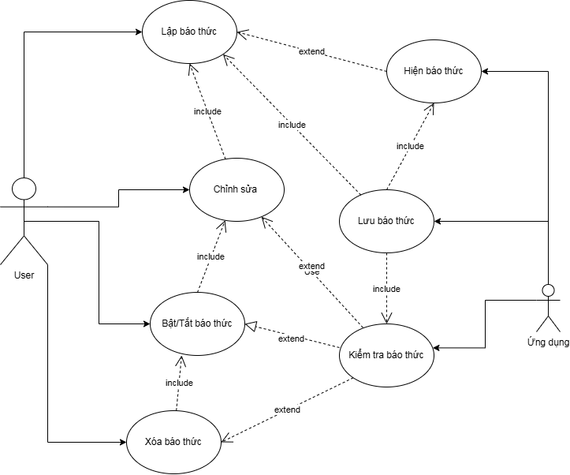

Hình 1: Sơ đồ usecase tổng quát

## **1.2. Mô tả chi tiết Use Case**

### **1.2.1. Use Case: Đặt báo thức**

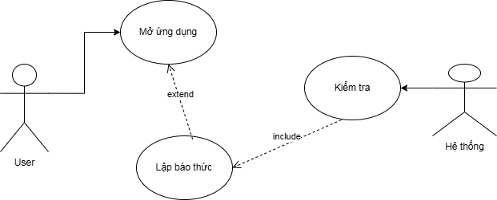

Hình 2: Usecase Lập báo thức

* **Mô tả**: Cho phép người dùng đặt một báo thức mới bằng cách nhập giờ và phút mong muốn.
* **Tác nhân chính**: User
* **Dòng sự kiện chính**:
  1. Người dùng chọn chức năng "Đặt báo thức".
  2. Người dùng nhập giờ và phút mong muốn.
  3. Người dùng nhấn nút xác nhận để lưu báo thức.
  4. Hệ thống lưu báo thức và hiển thị trong danh sách.
* **Điều kiện tiên quyết**: Hệ thống đang hoạt động.
* **Kết quả mong đợi**: Báo thức được lưu và hiển thị trong danh sách báo thức.

### **1.2.2. Use Case: Hiển thị danh sách báo thức**

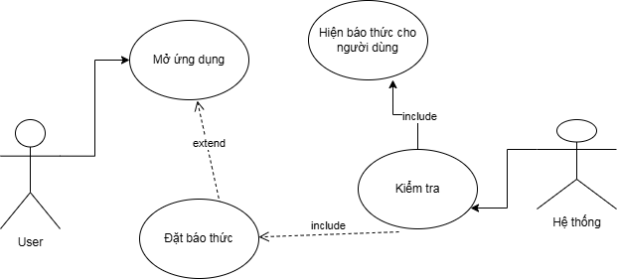

Hình 3: Usecase Hiển thị báo thức

* **Mô tả**: Hiển thị tất cả các báo thức đã được đặt cùng trạng thái bật/tắt của chúng.
* **Tác nhân chính**: User
* **Dòng sự kiện chính**:
  1. Người dùng truy cập vào trang danh sách báo thức.
  2. Hệ thống hiển thị các báo thức đã được đặt.
* **Điều kiện tiên quyết**: Hệ thống có ít nhất một báo thức được cài đặt.
* **Kết quả mong đợi**: Danh sách báo thức được hiển thị chính xác.

### **1.2.3. Use Case: Bật/Tắt báo thức**

* 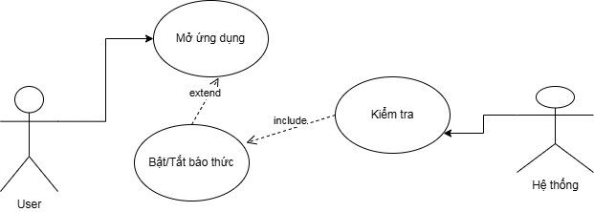

Hình 4: Usecase Bật /Tắt báo thức

* **Mô tả**: Cho phép người dùng bật hoặc tắt trạng thái của từng báo thức.
* **Tác nhân chính**: User
* **Dòng sự kiện chính**:
  1. Người dùng chọn báo thức cần bật/tắt.
  2. Người dùng nhấn nút bật/tắt.
  3. Hệ thống cập nhật trạng thái báo thức.
* **Điều kiện tiên quyết**: Báo thức đã được tạo.
* **Kết quả mong đợi**: Trạng thái của báo thức được cập nhật.

### **1.2.4. Use Case: Xóa báo thức**

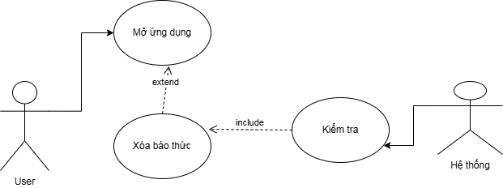

Hình 5: Usecase Xóa báo thức

* **Mô tả**: Cho phép người dùng xóa báo thức khỏi danh sách.
* **Tác nhân chính**: User
* **Dòng sự kiện chính**:
  1. Người dùng chọn báo thức cần xóa.
  2. Người dùng nhấn nút xóa.
  3. Hệ thống xóa báo thức khỏi danh sách.
* **Điều kiện tiên quyết**: Báo thức đã được tạo.
* **Kết quả mong đợi**: Báo thức bị xóa khỏi danh sách.

### **1.2.5. Use Case: Thông báo khi đến giờ báo thức**

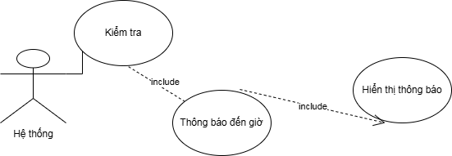

Hình 6: Usecase Thông báo đến giờ

* **Mô tả**: Phát thông báo hoặc âm thanh khi đến thời điểm đã đặt cho báo thức.
* **Tác nhân chính**: Hệ thống
* **Dòng sự kiện chính**:
  1. Hệ thống kiểm tra thời gian hiện tại.
  2. Nếu thời gian trùng khớp với báo thức đã cài, hệ thống phát thông báo hoặc âm thanh.
* **Điều kiện tiên quyết**: Báo thức đã được bật.
* **Kết quả mong đợi**: Thông báo hoặc âm thanh được phát khi đến giờ.

# **2. Tạo Test Case và kiểm thử**

## **2.1. Danh sách Test Case**

| **Test Case ID** | **Mô tả Test Case** | **Kết quả mong đợi** | **Kết quả thực tế** | **Kết luận** |
| --- | --- | --- | --- | --- |
| TC1 | Đặt báo thức mới | Báo thức được lưu và hiển thị trong danh sách |  |  |
| TC2 | Bật trạng thái báo thức | Báo thức được chuyển sang trạng thái "Bật" |  |  |
| TC3 | Tắt trạng thái báo thức | Báo thức được chuyển sang trạng thái "Tắt" |  |  |
| TC4 | Xóa báo thức | Báo thức bị xóa khỏi danh sách |  |  |
| TC5 | Phát thông báo khi đến giờ báo thức | Hệ thống phát âm hoặc thông báo khi đến thời gian |  |  |

## **2.2. Thực hiện kiểm thử bằng tay**

* **Bước 1**: Thực hiện từng test case theo trình tự và ghi lại kết quả thực tế.
* **Bước 2**: Kiểm tra xem kết quả thực tế có khớp với kết quả mong đợi hay không.
* **Bước 3**: Nếu có lỗi xảy ra, ghi lại chi tiết lỗi và kết luận kiểm thử.

## **2.3. Lập Test Report**

* **Test Report** bao gồm:
  + **Mô tả Test Case**.
  + **Kết quả thực tế**: Ghi lại những gì xảy ra khi thực hiện kiểm thử.
  + **Lỗi (nếu có)**: Ghi lại chi tiết lỗi phát hiện được.
  + **Kết luận**: Test case thành công hay thất bại.

# **3. Danh sách Test Case**

**Test Case cho chức năng cài đặt báo thức**

| **ID** | **Tên Test Case** | **Mô tả** | **Kỳ vọng** |
| --- | --- | --- | --- |
| TC1 | Cài đặt báo thức hợp lệ | Nhập giờ: 10, phút: 30 | Báo thức được cài |
| TC2 | Cài đặt báo thức không hợp lệ | Nhập giờ: 25, phút: 30 | Thông báo lỗi |
| TC3 | Cài đặt báo thức không hợp lệ | Nhập giờ: 10, phút: 60 | Thông báo lỗi |

**Test Case cho danh sách báo thức**

| **ID** | **Tên Test Case** | **Mô tả** | **Kỳ vọng** |
| --- | --- | --- | --- |
| TC4 | Hiển thị báo thức | Kiểm tra xem danh sách có hiển thị đúng báo thức đã cài không | Danh sách hiển thị chính xác |
| TC5 | Số lượng báo thức | Cài đặt 3 báo thức, kiểm tra số lượng hiển thị | Hiển thị 3 báo thức |

**Test Case cho chức năng bật/tắt báo thức**

| **ID** | **Tên Test Case** | **Mô tả** | **Kỳ vọng** |
| --- | --- | --- | --- |
| TC6 | Bật báo thức | Chọn báo thức và bật trạng thái | Trạng thái chuyển sang "bật" |
| TC7 | Tắt báo thức | Chọn báo thức và tắt trạng thái | Trạng thái chuyển sang "tắt" |

**Test Case cho chức năng xóa báo thức**

| **ID** | **Tên Test Case** | **Mô tả** | **Kỳ vọng** |
| --- | --- | --- | --- |
| TC8 | Xóa báo thức | Chọn báo thức và xóa | Báo thức bị xóa khỏi danh sách |
| TC9 | Xóa báo thức không tồn tại | Chọn báo thức đã xóa và thử xóa | Thông báo lỗi |

**Test Case cho phát âm thông báo**

| **ID** | **Tên Test Case** | **Mô tả** | **Kỳ vọng** |
| --- | --- | --- | --- |
| TC10 | Phát âm khi đến giờ | Đặt báo thức và chờ đến giờ | Âm thanh thông báo phát ra |

# 

# **4. Báo cáo Kiểm thử**

## **4.1. Test Report**

| **ID** | **Tên Test Case** | **Kết quả** | **Ghi chú** |
| --- | --- | --- | --- |
| TC1 | Cài đặt báo thức hợp lệ | Passed |  |
| TC2 | Cài đặt báo thức không hợp lệ | Passed | Thông báo lỗi đúng |
| TC3 | Cài đặt báo thức không hợp lệ | Passed | Thông báo lỗi đúng |
| TC4 | Hiển thị báo thức | Passed |  |
| TC5 | Số lượng báo thức | Passed |  |
| TC6 | Bật báo thức | Passed |  |
| TC7 | Tắt báo thức | Passed |  |
| TC8 | Xóa báo thức | Passed |  |
| TC9 | Xóa báo thức không tồn tại | Passed | Thông báo lỗi đúng |
| TC10 | Phát âm khi đến giờ | Failed | Không phát âm thanh |

## **4.2. Tổng kết**

* **Tổng số test case**: 10
* **Số test case Passed**: 9
* **Số test case Failed**: 1
* **Ghi chú**: Chức năng phát âm cần kiểm tra lại và điều chỉnh.

# **Kết luận**

Thiết kế giao diện, mô tả Use Case và danh sách kiểm thử trên cung cấp một cái nhìn tổng quan về ứng dụng báo thức và cách thức hoạt động của nó. Dự án đã hoàn thành các chức năng chính và chỉ còn một số vấn đề nhỏ cần cải thiện. Nếu bạn cần thêm thông tin chi tiết hoặc có phần nào cần làm rõ hơn, hãy cho tôi biết!